
СЕРТИФИКАТ
настоящий сертификат выдан
Ганиной Ирине Николаевне
Сертификат подтверждает участие во II научно-практической конференции

«ПРОБЛЕМЫ МОДЕРНИЗАЦИИ РОССИЙСКОГО ОБРАЗОВАНИЯ НА
КОМПЕТЕНТНОСТНО-ОРИЕНТИРОВАННОЙ ОСНОВЕ В РАМКАХ
РЕАЛИЗАЦИИ ФГОС ВТОРОГО ПОКОЛЕНИЯ»
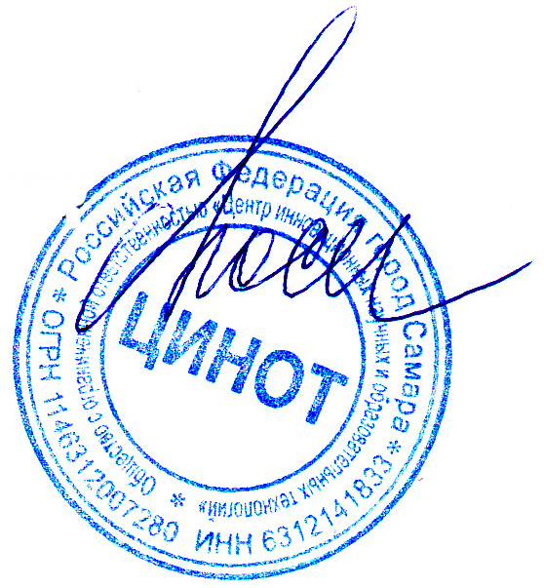

Директор Центра инновационных и научных
образовательных технологий С.А. Лосев

Самара
30 сентября 2016 г

